РОЖДЕСТВО в АНГЛИИ
Авторы: Борисова Лера,
Исакова Наташа,
Мальцев Дима

Среди всех праздников Великобритании Рождество (Christmas) - самый грандиозный по своему размаху. Он отмечается 25 декабря, однако приготовления начинаются уже в конце ноября, сразу после Дня Благодарения.
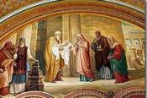
Это христианский праздник, посвященный Рождению Иисуса Христа. Его празднование основывается на библейских событиях, описанных в Новом Завете. Все сходятся на том, что Рождество должно быть самым веселым и ярким событием в году. Нельзя не восхититься, с какой фантазией украшаются к Рождеству дома, офисы, магазины и улицы. Дом, украшенный к Рождеству, часто становится предметом гордости хозяина. Соседи соревнуются друг с другом – у кого это получится лучше и богаче. В безудержном карнавале красок доминируют два традиционных цвета – красный и зеленый. Зеленые елки (Christmas Trees) или ветки вечнозеленых растений, украшенные красными ленточками, фонариками и колокольчиками, являются неизменными атрибутами Рождества.
Рождество – семейный праздник. В этот день дети, живущие отдельно от своих родителей, приезжают к ним, если у них нет своей семьи. Во всех школах и колледжах предусмотрены рождественские каникулы.
Перед Рождеством в домах воцаряется радостная атмосфера ожидания. Конечно же больше всех волнуются дети. Им не терпится узнать, когда же можно будет достать из красивого рождественского носка подарки доброго Санта Клауса: конфеты, орехи, фрукты и какую-нибудь игрушку.
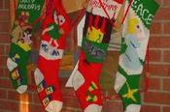
Разумеется, родители с радостью поддерживают в своих детях веру в веселого старика, прообразом которого является реальный человек – Святой Николай. По английский имя звучит St. Nicholas, которое затем преобразовалось в Santa Claus. Святой Николай был епископом города Миры в IV веке. Легенда гласит, что он раздавал деньги бедным людям тайно от них. Однажды он забрался на крышу дома и кинул в камин через трубу кошелек с деньгами. Кошелек упал в носок, который девочка повесила посушиться у огня. Эта легенда может объяснить веру юных англичан в то, что Санта спустившись через трубу над камином, оставляет им подарки под елкой и в носке. Дети заранее пишут письма Санта Клаусу, в которых рассказывают ему, какие подарки им хотелось бы получить. Эти письма не бросают в почтовый ящик, а сжигают в камине, веря что Санта Клаус “прочтет” выходящий из трубы дым от писем.
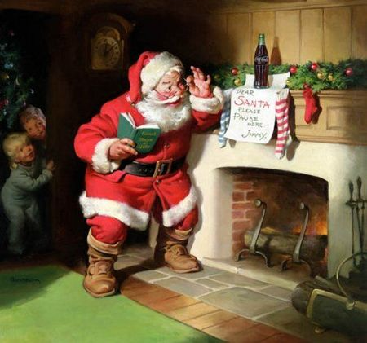
Вся предпраздничная суматоха утихает вечером 24 декабря. Верующие люди готовятся к торжественной Рождественской Службе, которая начинается в полночь. Другие просто собираются вместе, чтобы поздравить друг друга и выпить по бокалу вина в честь праздника. Уже в 11 часов вечера вы не найдете ни одного открытого магазина. Все замирает в преддверье Рождества. Рождество это праздник, который породил большое количество символов и традиций.

